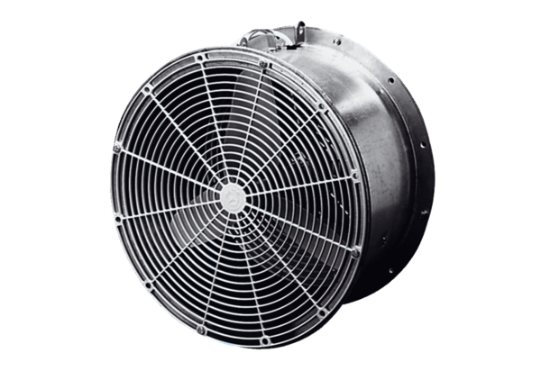Gewächshausventilator EFG 40 DVerpackungseinheit: 1 StückSortiment: C
Artikelnummer: 0081.0407Hersteller: MAICO

